ภาคผนวก ช
ประวัติผู้จัดทำ

ประวัติผู้จัดทำ
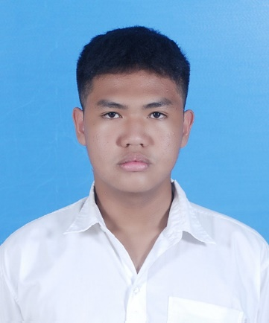

ชื่อ-นามสกุล : นายธนกร หอวัฒนา
รหัสนักศึกษา : 65202040007
ชื่อเล่น : ชัตเตอร์
วัน/เดือน/ปี : 27 พฤศจิกายน 2549
อายุ : 18 ปี

ที่อยู่ : 72 ถ.เทศบาล 7 ต.ปากเพรียว อ.เมือง จ.สระบุรี 18000

หมายเลขโทรศัพท์ : 0813514931
แผนกวิชา : แผนกวิชาคอมพิวเตอร์ธุรกิจ
E-mail : shutter2711@gmail.com
ประวัติการศึกษา : พ.ศ. 2562 ระดับประถมศึกษา (ป.6)
โรงเรียนอนุบาลรัศมี
พ.ศ. 2564 ระดับมัธยมศึกษาตอนต้น (ม.3)
โรงเรียนสระบุรีวิทยาคม
พ.ศ. 2568 กำลังศึกษาระดับประกาศนียบัตรวิชาชีพ (ปวช.)
วิทยาลัยเทคนิคสระบุรี

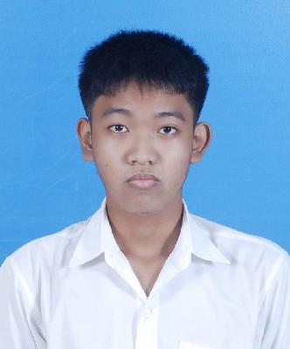
ประวัติผู้จัดทำ

ชื่อ-นามสกุล : นายนนทกร ศรีชัย
รหัสนักศึกษา : 65202040008
ชื่อเล่น : มิค
วัน/เดือน/ปี : 26 กันยายน 2548
อายุ : 19 ปี

ที่อยู่ : 39/16 ม.8 ต.สวนดอกไม้ อ.เสาไห้ จ.สระบุรี 18000

หมายเลขโทรศัพท์ : 0984522027
แผนกวิชา : แผนกวิชาคอมพิวเตอร์ธุรกิจ
E-mail : nanthakorn30oppoh@gmail.com
ประวัติการศึกษา : พ.ศ. 2562 ระดับประถมศึกษา (ป.6)
โรงเรียนอนุบาลเสาไห้
พ.ศ. 2564 ระดับมัธยมศึกษาตอนต้น (ม.3)
โรงเรียนเสาไห้”วิมลวิทยานุกูล”
พ.ศ. 2568 กำลังศึกษาระดับประกาศนียบัตรวิชาชีพ (ปวช.)
วิทยาลัยเทคนิคสระบุรี

ประวัติผู้จัดทำ
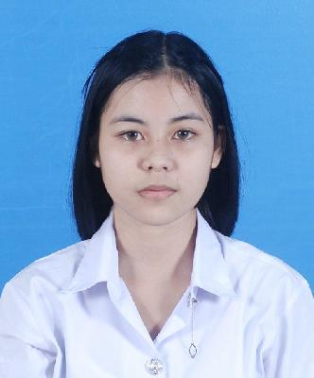

ชื่อ-นามสกุล : นางสาวณัฐชยา พรมจีน
รหัสนักศึกษา : 65202040005
ชื่อเล่น : การ์ตูน
วัน/เดือน/ปี : 13 สิงหาคม 2549
อายุ : 18 ปี

ที่อยู่ : 71/2 ม.10 ต.สองคอน อ.แก่งคอย

จ.สระบุรี 18000

หมายเลขโทรศัพท์ : 0989785242
แผนกวิชา : แผนกวิชาคอมพิวเตอร์ธุรกิจ
E-mail : natchayapromjeen@gmail.com
ประวัติการศึกษา : พ.ศ. 2562 ระดับประถมศึกษา (ป.6)
โรงเรียนวัดพระพุทธบาทน้อย มิตรภาพที่ 69
พ.ศ. 2564 ระดับมัธยมศึกษาตอนต้น (ม.3)
โรงเรียนวัดพระพุทธบาทน้อย มิตรภาพที่ 69
พ.ศ. 2568 กำลังศึกษาระดับประกาศนียบัตรวิชาชีพ (ปวช.)
วิทยาลัยเทคนิคสระบุรี

